Тема: «Правописание окончаний имен существительных во множественном числе»
Цель урока: усовершенствование знаний об окончаниях имени существительного во множественном числе.
Задачи: отрабатывать навык правописания окончаний имен существительных множественного числа их правильного употребления; развивать мышление, орфографическую зоркость, умение рассуждать; воспитывать интерес к русскому языку.
Тип урока: совершенствование умений и навыков.
Оборудование: интерактивная доска, немеловая доска, маршрутная карта, памятки.
Этапы урока | Деятельность учителя | Деятельность учащихся | Примечание
Организационный момент | Ребята, сегодня на уроке мы будем туристами и совершим восхождение на пик знаний. Перед вами маршрутная карта. На ней нанесены этапы, на каждом из которых мы получим задание. Они находятся в кармашках.  Если мы пройдём все этапы и достигнем пика Знаний, то мы докажем себе, что имеем знания. А это - здорово!  В путь! | Ученики рассматривают маршрутную карту | Карта путешествия (приложение 3).  Учитель создаёт мобилизующее начало урока
Целеполагание | Предлагаю получить 1-е задание.  Что означает эта запись?  Как ты думаешь, чему будешь учиться на уроке?  Запиши дату, вид работы и тему урока. | Ученик берёт карточку и читает задание. (Выполни тест. Проверь свои знания).  Дети отвечают.  Я думаю, что падежные окончания имён существительных во множественном числе.  Я считаю - правильному написанию падежных окончаний имён существительных множественного числа.  Дети списывают с доски. | Работа с интерактивной доской – см. слайд №1 (приложение 1).  Слайд №6 (приложение 1) предназначен для обозначения темы и цели  Запись на немеловой доске.
Планирование | Цель есть. Какой следующий шаг?  Предлагаю получить 2-е задание.  Получи 3-е задание  Как ты думаешь, на какой пункт плана понадобится больше времени? | Дети отвечают.  По моему мнению - планирование.  Ученик берёт карточку и читает задание. (Определи какой из данных планов поможет нам достичь цели. Обоснуй свой выбор).  По моему мнению, для достижения цели следует применить 1вариант плана. Ведь, чтобы правильно написать окончание существительного множественного числа я должен знать, КАК это сделать. Затем применяю эти знания и обязательно проверяю. Потом оцениваю свои знания.  Ученик берёт карточку и читает задание  (Что поможет тебе выполнить эти действия?)  Дети отвечают.  Учитель, учебник, задания, товарищ, памятка…  Дети отвечают.  Я думаю- Применяю.  Т.к. нужно вспомнить падежные вопросы, предлоги, определить падеж существительного, и только потом написать падежное окончание. | У каждого ребёнка на индивидуальной карточке даны 2 варианта плана  1-в: Как…?  Применяю.  Проверю, научился ли…  Оценю.  2-в: Что такое?  Применяю.  Оценю.  На немеловой доске фиксируется  план в-1  Выбор средств, обеспечивающих выполнение пунктов плана.
Реализация плана  - повторение способа  2) применение  Контроль.  Оценка.  Итог | -Какой шаг надо сделать, чтобы достичь цели?  -С чего начать?  -Как определяют падеж существительных множественного числа?  Назовите следующий пункт плана.  Для этого я предлагаю взять следующее задание.(4)  Физминутка « Бабочка»  Посмотрим, какое задание приготовлено в карточке№5 –  Что нужно знать, чтобы правильно выполнить задание?  Продолжаем восхождение и следующее задание №6  Молодцы!  Мы на пути к 7 этапу. Берём задание.  Мы близки к вершине! Удачи!  Самостоятельную работу следует проверить.  - К какому пункту плана переходим?  -Что будешь проверять?  - Как будешь проверять?  Организую оценивание.  - Какого пункта плана достигли?  На шкале знаний и умений отметьте звёздочкой уровень, который соответствует твоим знаниям и умениям.  Мы перед финишем. И прошу озвучить последнее задание нашего маршрута. | Дети отвечают.  Я считаю – с определения падежа существительных множественного числа.  Так же, как и у существительных в ед. числе: по вопросу по предлогу, по роли в предложении.  Дети отвечают  - Применяю.  Ученик берёт 4-ю карточку и читает задание. (Определи число и падеж существительных, написанных на доске)  Дети определяют падеж существительного и отмечают на доске. Работают по цепочке.  Ученик берёт карточку и читает задание (Запиши в родительном падеже множественного числа существительные ЗАДАЧА, ТУЧА, РОЩА, КУЧА, ЧАЩА.)  Дети отвечают  В Р.п. множественного числа после шипящих ь не пишется.  Комментированное письмо.  Задач, туч, рощ, куч, чащ.  Ученик берёт карточку и читает задание (впиши окончания существительных во множественном числе: Без корн…, славится дел…, увидел богатыр…, стоял на колен…, увидел ел…, подарил дет…)  Дети вставляют окончания  Ей, ами, ей, ях, ям  Ученик берет карточку и читает задание.  « Это задание выполни в паре. Письменно просклоняй существительное КРЫЛЬЯ».  Дети договариваются, кто будет управлять работой, а кто будет выполнять.  Ученик берёт карточку №8 и читает задание.  Выполни самостоятельно. Дополни словосочетания подходящими по смыслу существительными во множественном числе. Определи падеж существительных, выдели окончания. Стр.134,  упр. 264.  Дети отвечают  Проверю, научился ли…  Я думаю, что падежи и окончания существительных.  Дети отвечают.  Я считаю, что проверять нужно по памятке.  Дети отвечают  Оценю.  Ученик берёт карточку №9 и читает задание.  Подведи итог своей работы на уроке. Чем тебе был полезен этот урок?  Дети говорят  В конце урока я хочу сказать:  Было интересно…  Было трудно…  Я узнал…  Мне удалось понять…  Я открыл для себя… | На интерактивной доске записаны слова (приложение 2): в потёмках П.п., за рога В.п., в руки В.п., в перьях П.п, в рукавицах П.п. , делами Т.п., у берёз Р.п., по дрова (куда?)Д.п.  Работа с интерактивной доской. (приложение 2)  Тот ученик, который научился склонять существительное, слушает и корректирует того ребёнка, который не понял. Если оба не поняли, то предложить переструктурироваться.  Работа с учебником  Правильность выполнения задания проверяют по памятке.  Проверяют самостоятельно.  На немеловой доске изображена  ШКАЛА ЗНАНИЙ  Дети маркером отмечают свой уровень знаний.  Ответ строится по плану подведения итога урока

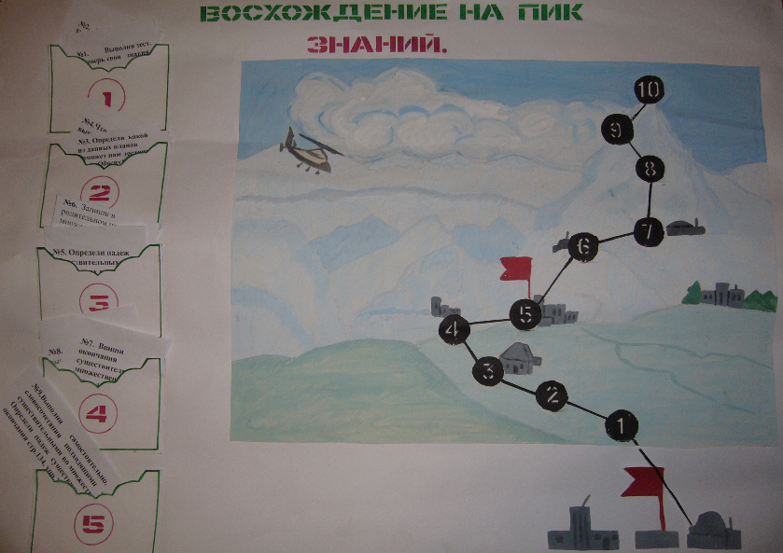
Приложение 3. МАРШРУТНАЯ КАРТА

